ЛЕКЦИЯ №4

КАРТОГРАФИЧЕСКИЕ ПРОЕКЦИИ

Kартографическими проекциями называют математические способы изображения на плоскости поверхности земного эллипсоида или шара. Изображение градусной сетки Земли на карте называют картографической сеткой, а точки пересечения меридианов и параллелей — узловыми точками.
Построение карт включает сначала изображение на плоскости (бумаге) картографической сетки, а затем заполнение клеток сетки контурами и другими обозначениями географических объектов. Построение сетки может быть осуществлено различными способами. Так, при применении перспективных проекций картографическая сетка получается как бы проектированием узловых точек с поверхности шара на плоскость (рис.4) или на другую геометрическую поверхность (конус, цилиндр), которая затем развертывается в плоскость без искажений. Пример практического построения перспективным способом картографической сетки северного полушария приведен на рисунке 4.

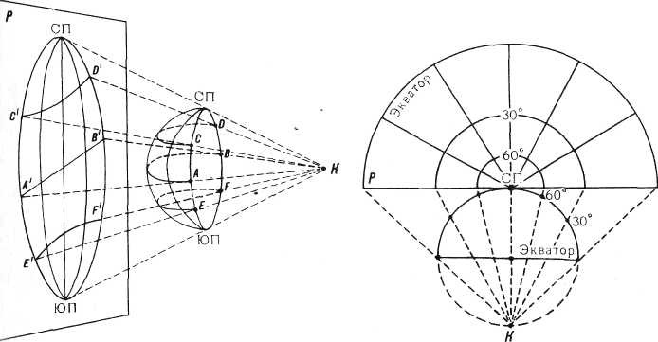рис.4

Картинная плоскость Р касается здесь поверхности северного полушария в точке Северного полюса. Прямолинейными проектирующими лучами из центра К узловые точки пересечения меридиана с экватором и параллелями 30° и 60° широты переносятся на картинную плоскость. Тем самым определяются радиусы этих параллелей на плоскости. Меридианы изображаются на плоскости прямыми линиями, исходящими из точки полюса и отстоящими друг от друга под равными углами. На рисунке изображена половина сетки. Вторую половину легко мысленно представить, а при необходимости и построить.
Построение карты методами перспективных проекций не требует использования высшей математики, поэтому их начали применять еще задолго до ее разработки, с глубокой древности. Ныне в картографическом производстве карты строят неперспективными методами — путем расчета положения узловых точек картографической сетки на плоскости. Расчет выполняют, решая систему уравнений, связывающих широту и долготу узловых точек с их прямоугольными координатами X и Y на плоскости. Применяемые при этом уравнения довольно сложны. Примером сравнительно простых формул могут быть следующие:
Х=R× sin ϕ
Y= R×cos ϕ-sinλ.
В этих уравнениях R — радиус (средний) Земли, округленно принимаемый за 6370 км, а ϕ, λ — географические координаты узловых точек.

Классификация картографических проекций

Применяемые для построения географических карт проекции можно группировать по разным классификационным признакам, из которых основными являются: а) вид «вспомогательной поверхности» и ее ориентировка, б) характер искажений.
Классификация картографических проекций по виду вспомогательной поверхности и ее ориентировке. Картографические сетки карт получают в современном производстве аналитическим путем. Однако в названиях проекций сохранены по традиции термины «цилиндрические», «конические» и другие, соответствующие способам геометрических построений, к которым в прошлом прибегали для построения сеток) Использование при объяснении этих терминов поможет уяснить особенности полученных на их основе картографических сеток. В настоящее время данный классификационный признак трактуется как вид нормальной картографической сетки
Цилиндрические проекции. При построении цилиндрических проекций представляют, что узловые точки, а значит, и линии градусной сети проектируют с шаровой поверхности глобуса на боковую поверхность цилиндра, ось которого совпадает с осью глобуса, а диаметры обоих тел равны (рис.5). Используя касательный цилиндр в качестве вспомогательной поверхности, учитывают, что узловые точки экватора — А, В, С, D и другие одновременно находятся и на глобусе, и на цилиндре. Другие же узловые точки переносятся с глобуса на поверхность цилиндра. Так, точки Е и F, расположенные на одном меридиане с точкой С, переносятся в точки £' и F\ При этом они на цилиндре расположатся на прямой, перпендикулярной линии экватора. Это и определяет форму меридианов в данной проекции. Параллели на поверхность цилиндра проектируются в форме окружностей, параллельных линии экватора (например, параллель, в которой находятся точки F[ и ε').
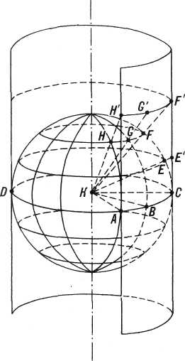
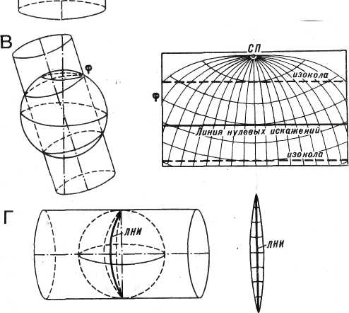
рис.5
При развертке поверхности цилиндра в плоскость все линии картографической сетки оказываются прямыми, меридианы перпендикулярны параллелям и отстоят друг от друга на равных расстояниях. Таков общий вид картографической сетки, построенной с помощью цилиндра, касательного к глобусу и имеющего с ним общую ось
У таких цилиндрических проекций линией нулевых искажений служит экватор, а изоколы имеют форму прямых, параллельных экватору; главные направления совпадают с линиями картографической сетки, при этом с удалением от экватора искажения увеличиваются.
В этих проекциях применяют также проектирование на цилиндры с диаметром меньшим, чем диаметр глобуса, и по-разному относительно глобуса расположенные. В зависимости от ориентировки цилиндра полученные картографические сетки (как и сами проекции) называют нормальными, косыми или поперечными. Нормальные цилиндрические сетки строят на цилиндрах, оси которых совпадают с осью глобуса; косые— на цилиндрах, ось которых составляет с осью глобуса острый угол; поперечные сетки образуются с помощью цилиндра, ось которого составляет прямой угол с осью глобуса.
Нормальная цилиндрическая картографическая сетка на касательном цилиндре имеет линию нулевых искажений на экваторе. Нормальная сетка на секущем цилиндре имеет две линии нулевых искажений, расположенных вдоль параллелей сечения цилиндра с глобусом (с широтами ϕ₁ и ϕ₂). При этом, вследствие сжатия участка сетки между линиями нулевых искажений, масштабы длин по параллелям оказываются здесь меньше главного; во внешнюю же сторону от линий нулевых искажений они больше главного масштаба — как результат растяжения параллелей при проектировании с глобуса на цилиндр.
Косая цилиндрическая сетка на секущем цилиндре имеет в северной части линию нулевых искажений в форме прямой, перпендикулярной к среднему меридиану карты и касательной к параллели с широтой ϕ; внешний вид сетки представлен кривыми линиями меридианов и параллелей.
Примером поперечной цилиндрической проекции может служить проекция Гаусса-Крюгера, в которой каждый поперечно расположенный цилиндр используется для проектирования поверхности одной зоны Гаусса.
Конические проекции. Для построения картографических сеток в конических проекциях используют нормальные конусы — касательный или секущий.
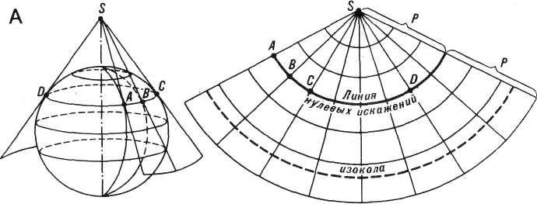
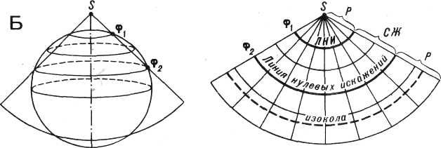рис.6
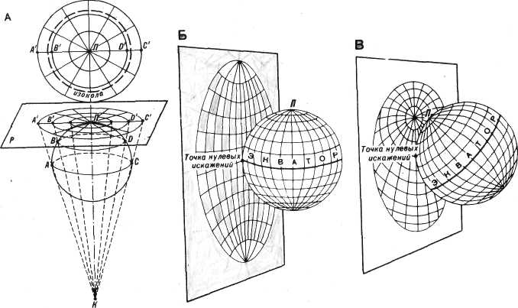рис.7
У всех нормальных конических проекций специфичен внешний вид картографической сетки: меридианы — прямые, сходящиеся в точке, изображающей на плоскости вершину конуса, параллели — дуги концентрических окружностей с центром в точке схода меридианов. У сеток, построенных на касательных конусах, одна линия нулевых искажений, с удалением от которой искажения увеличиваются (рис.6). Изоколы у них имеют форму дуг окружностей, совпадающих с параллелями. Сетки, построенные на секущем конусе (рис. 6 Б), имеют тот же облик, но иное распределение искажений: линий нулевых искажений у них две. Между ними частные масштабы вдоль параллелей меньше главного, а на внешних участках сетки — больше главного масштаба. Главные направления у всех нормальных конических сеток совпадают с меридианами и параллелями.
Азимутальные проекции. Азимутальными называют картографические сетки, которые получают проектированием градусной сетки глобуса на касательную плоскость (рис.). Нормальную азимутальную сетку получают в результате переноса на плоскость, касательную к глобусу в точке полюса (рис. 7 А), поперечную — при касании плоскости в точке экватора (рис. 7, Б) и косую — при переносе на иначе ориентированную плоскость (рис.7 , В). Внешний вид сеток хорошо виден на рисунке 7.
Все азимутальные сетки имеют в отношении искажений следующие общие свойства: точкой нулевых искажений (ТНИ) служит точка касания глобуса с плоскостью (обычно она располагается в центре карты); величины искажений с удалением во все стороны от ТНИ возрастают, поэтому изоколы у азимутальных проекций имеют форму концентрических окружностей с центром в ТНИ. Главные направления следуют по радиусу и перпендикулярным им линиям. Название этой группы проекций связано с тем, что на картографической сетке, построенной в азимутальной проекции, в бывшей точке касания глобуса и плоскости (т. е. в точке нулевых искажений) азимуты всех направлений не искажаются
Поликонические проекции. Построение сетки в поликонической проекции можно представить путем проектирования участков градусной сетки глобуса на поверхность нескольких касательных конусов и последующей развертки в плоскость образовавшихся на поверхности конусов полос. Общий принцип такого проектирования показан на рисунке 8. Буквами на рисунке 8, А обозначены вершины конусов.,На каждый проектируют широтный участок поверхности глобуса, примыкающий к параллели касания соответствующего конуса. После развертки конусов получают изображение этих участков в виде полос на плоскости; полосы соприкасаются по среднему меридиану карты. Окончательный вид сетка получает после ликвидации разрывов между полосами путем растяжений.
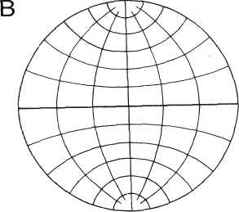
рис.8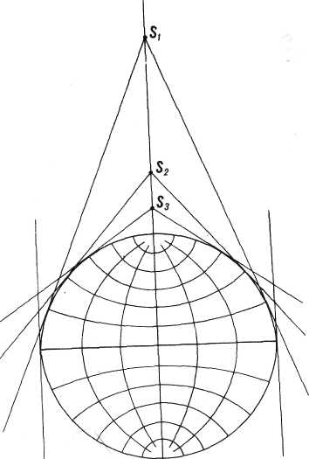
Для внешнего облика картографических сеток в поликонической проекции характерно, что меридианы имеют форму кривых линий (кроме среднего — прямого), а параллели — дуги эксцентрических окружностей. В поликонических проекциях, используемых для построения мировых карт, приэкваториальный участок проектируют на касательный цилиндр, поэтому на полученной сетке экватор имеет форму прямой линии, перпендикулярной среднему меридиану.
Картографические сетки в поликонических проекциях имеют в приэкваториальных участках масштабы длин, близкие к главным. Вдоль меридианов и параллелей они увеличены сравнительно с главным масштабом, что особенно заметно в периферийных частях. Соответственно в этих частях значительно искажены и площади
Условные проекции. К условным относят такие проекции, в которых вид получаемых картографических сеток невозможно представить на основе проектирования на какую-нибудь вспомогательную поверхность. Получают их часто аналитическим путем (на основе решения систем уравнений). Это очень большая группа проекций. Из них выделяют по особенностям внешнего вида картографической сетки псевдоцилиндрические проекции (рис.9). Как видно из рисунка, у псевдоцилиндрических проекций экватор и параллели - прямые, параллельные друг другу (что роднит их с цилиндрическими проекциями), а меридианы у них - кривые линии.
Рис.9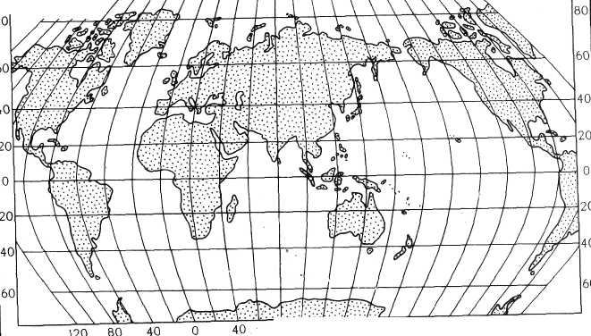
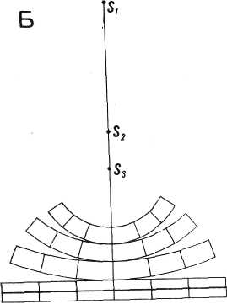
.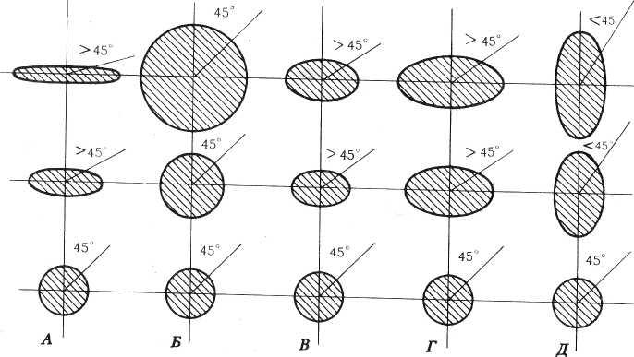
рис.10.
Вид эллипсов искажений в проекциях равновеликих — А, равноугольных — Б, произвольных — В, в том числе, равнопромежуточных по меридиану — Г и равнопромежуточных по параллели — Д. На схемах показано искажение угла 45°
Картографические проекции различают по характеру искажений и по построению. По характеру искажений выделяют проекции:
1) Равноугольные, сохраняющие величину углов, здесь а=b. Эллипсы искажений имеют вид окружностей разной площади.
2) Равновеликие, сохраняющие площади объектов. В них р=mncos ε=l; следовательно, увеличение масштаба длин по параллелям вызывает уменьшение масштаба длин по меридианам и искажение углов и форм.
3) Произвольные, искажающие углы и площади. Среди них выделяется группа равнопромежуточных проекций, в которых сохраняется главный масштаб по одному из главных направлений.
Большое практическое значение имеет подразделение проекций по территориальному охвату на проекции для карт мира, полушарий, материков и океанов, государств и их частей.
Ниже приведены таблицы внешних признаков широко распространенных проекций для разных территорий, составленные А. В. Гедыминым.
Таблица 1
Таблица для определения картографических сеток карт восточного и западного полушарий
Как изменяются промежутки по:  -среднему меридиану и экватору  -меридиану и экватору от центра к краям полушария | Какими линиями изображаются параллели | Название проекций
Уменьшаются от 1 приблизительно до 0,7 | Кривыми, увеличивающими кривизну с удалением от среднего меридиана к крайним | Равновеликая экваториальная азимутальная Ламберта
Уменьшаются от 1 приблизительно до 0,8 |  | Экваториальная азимутальная Гинзбурга
Увеличиваются от 1 приблизительно до 2 | Дугами окружностей | Экваториальная стереографическая
Сильно уменьшаются | Прямыми | Экваториальная ортографическая
Таблица 2
Таблица для определения проекций картографических сеток мировых карт
Форма рамки, карты или вид всей сетки | Какими линиями изображаются параллели и меридианы | Как изменяются, промежутки по среднему меридиану с удалением от экватора | Название проекции
Рамка-прямоугольник | Параллели—прямые, меридианы—кривые | Увеличиваются между параллелями 70 и 80° почти в 1,5 раза больше чем между экватором и параллелью 10° | Псевдоцилин-дрическая проекция ЦНИИГАиК
Сетка и рамка— прямоугольник | Параллели и меридианы—прямые | Сильно увеличиваются: между параллелями 60 и 80° приблизительно в 3 раза больше, чем между экватором и параллелью 20° | Цилиндрическая Меркатора
Сетка и рамка— прямоугольник | Параллели меридианы—прямые | Увеличиваются:  между  параллелями  60 и 80°  приблизительно  в 2 ²/з раза  больше, чем  между экватором  и параллелью 20° | Цилиндрическая Урмаева

Определение картографических проекций географических карт определяют при помощи таблиц и вычислений. Прежде всего выясняют, какая территория изображена на анализируемой карте и какой таблицей следует воспользоваться при определении проекции. Затем определяют вид параллелей и меридианов и характер промежутков между параллелями по прямому меридиану. Определяют также характер меридианов: не являются ли они прямыми или же прямой только средний меридиан а остальные — кривые, симметричные относительно среднего. Прямолинейность меридианов проверяется при помощи линейки. Если меридианы оказались прямыми, уточняют, параллельны ли они между собой. При рассмотрении параллелей выясняют, являются ли параллели дугами окружностей, кривыми или прямыми линиями. Это устанавливается путем сравнения стрелок провеса для дуг равных хорд: при равных стрелках провеса линии — дуги окружностей, при неравных стрелках провеса параллели - сложные кривые. Для выяснения характера кривизны линии можно поступить также следующим образом. На листе кальки отмечают три точки этой кривой. Если при передвижении листка вдоль линии все три точки совпадут с кривой, то данная кривая будет дугой окружности. Если параллели окажутся дугами, следует проверить их концентричность, для чего измеряют расстояния между соседними параллелями в середине карты и на краю. При постоянстве этих расстояний дуги концентричны.
Как прямые конические, так и азимутальные полярные проекции имеют прямолинейные, расходящиеся из одной точки меридианы. Участок сетки прямой конической проекции можно отличить от участка сетки полярной азимутальной проекции путем измерения угла между двумя меридианами, отстоящими друг от друга на 60—90°. Если этот угол оказался меньше соответствующей разности долгот, подписанных на карте, то это - коническая проекция, если равен разности долгот - азимутальная.
Определение средних размеров искажений для географических объектов может быть выполнено двумя путями:
1) посредством измерения отрезков меридианов и параллелей по карте и последующих вычислений по формулам;
2) по картам с изоколами.
В первом случае сначала вычисляют частные масштабы по меридианам (т) и параллелям \{п) и выражают их в долях главного масштаба:
где —l₁ длина дуги меридиана на карте, L₁—длина дуги меридиана на эллипсоиде, l₂ — длина дуги параллели на карте, L₂ — длина дуги параллели на эллипсоиде {L₁ и L₂ берут из таблиц приложения; М — знаменатель главного масштаба.
Затем измеряют на карте транспортиром угол ε между касательными к параллели и меридиану в заданной точке; определяют отклонение угла θ от 90°; ε =θ —90°.
На основе известных формул, вычисляют величины искажений р, a, b, ω, к.
Во втором случае – используют карты изокол. С этих карт берут значения для 2-3 точек объектов с точностью, допускаемой визуальным интерполированием, затем можно установить, к какой группе по характеру искажений относится данная проекция.

